RADNI CENTAR
Igra memorije sa Svetim Nikolom – digitalna inačica radnog centra 19
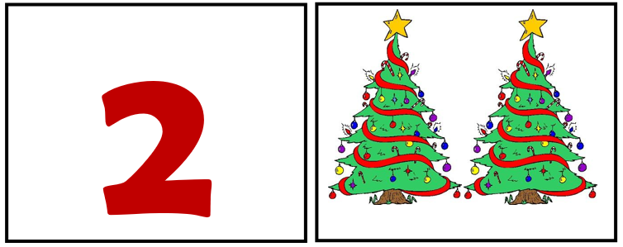
Materijali: kartice za igru memorije s brojkama i slikama dostupne očitavanjem QR koda
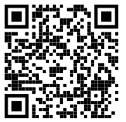

RADNI CENTAR
Digitalne igrice
Broj igrača: 1
Materijali: mobitel s QR kod čitačem i pristup Internetu
Upute:
- Očitajte QR kod i odigrajte ponuđene igrice.

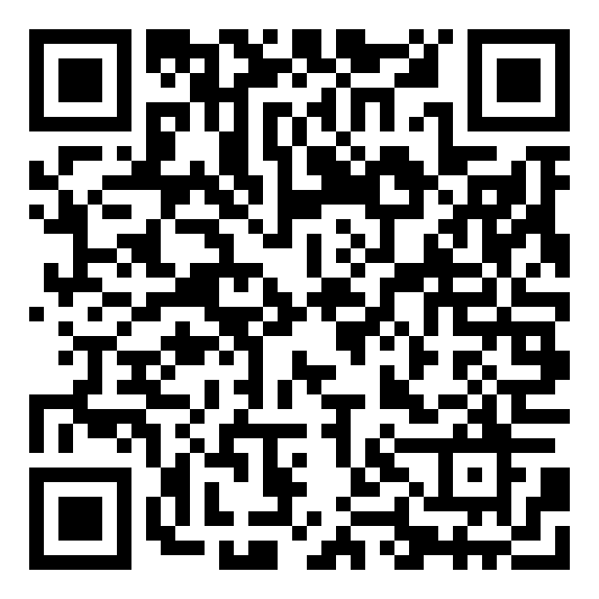

RADNI CENTAR 26
1 + 1
2
Memori

Broj igrača: 2
Materijali: pristup kvizu pomoću qr koda
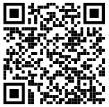
(VAŽNO: ako je zadatak napisan brojevnim riječima, rješenje je također zapisano brojevnom riječi. Ako je zadatak zadan kockicama i rješenje je prikazano kockicama. Ako je zadatak zadan olovčicama i rješenje je prikazano olovčicama. Ako je zadatak zadan pomoću prstiju i rješenje je prikazano pomoću prstiju…)
Primjeri parova:

Radni centar

Poleti u raketi

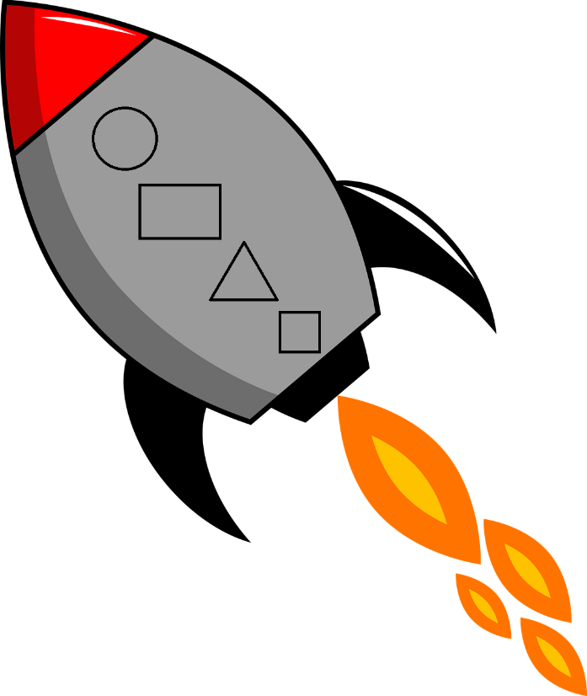

Broj igrača: 2 i više
Materijal: rakete, aplet čudnovati kotač dostupan na poveznici https://wordwall.net/hr/resource/4918846 ili putem QR koda

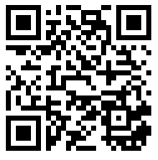

Upute: Zavrti čudnovati kotač. Imenuj boju i geometrijski lik na kojem se kotač zaustavio. Ako si točno imenovao i boju i lik, prekrij ga na svojoj raketi. Budi prvi koji je prekrio sve likove na raketi.

Rakete za ispisivanje

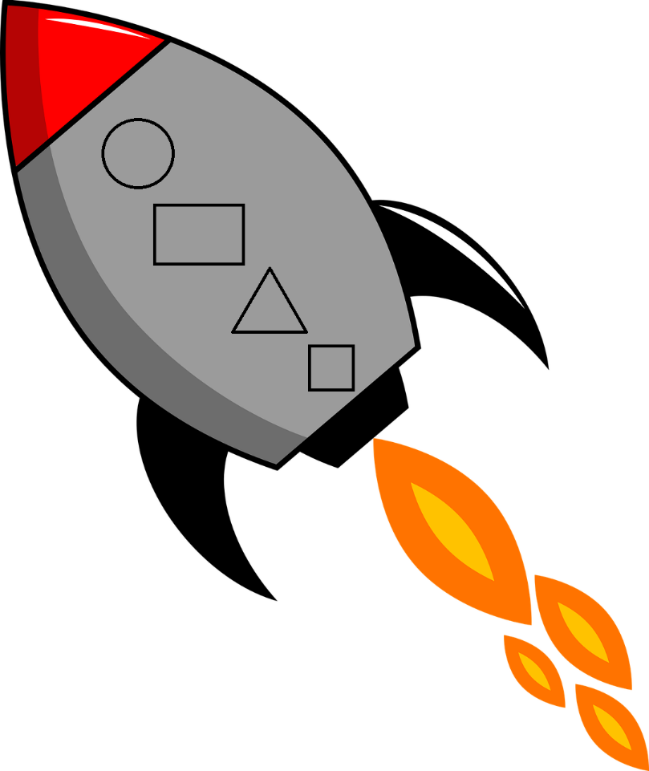

Radni centar

Šarena jelka

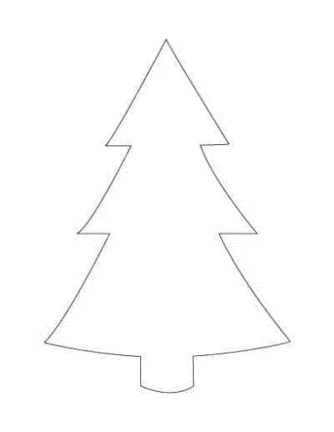

Broj igrača: 2 i više
Materijal: jelke, bojice, aplet čudnovati kotač dostupan na poveznici https://wordwall.net/hr/resource/4921806/zavrti-kota%c4%8d ili putem QR koda
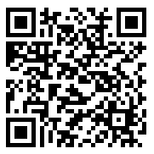
Upute: Najmlađi igrač prvi vrti kotač. Imenuje lik i izgovara boju kojom je obojan. Ako točno imenuje lik i/ili boju, crta na svojoj jelki onoliko ukrasa tog oblika koliko piše uz dobiveni lik. Pobjednik je igrač koji u 5 krugova okiti jelku s najviše geometrijskih likova.

Jelke za ispisivanje
Radni centar

Desno - lijevo
Upute:
Zavrti čudnovati kotač dostupan na poveznici https://wordwall.net/hr/resource/4922424/desno-lijevo ili putem QR koda.

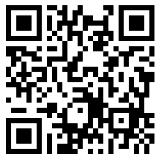

Prati uputu koju će ti pročitati roditelj.

Radni centar

Gdje se što nalazi?

Upute:
Zvrti čudnovati kotač. Neka ti roditelj čita upute, a ti postavi riječ na odgovarajuće mjesto na slici.

Aktivnost je dostupna na mrežnim stranicama
https://wordwall.net/hr/resource/4922974/orijentacija ili putem QR koda.

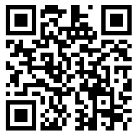

Ako želiš, složi neku građevinu od kockica ili bilo kakvih predmeta odgovarajuće boje.

Neka je crveni predmet ispod zelenog. Plavi predmet treba biti desno od crvenog, a narančasti lijevo od crvenog. Crni predmet neka se nalazi ispred svih ostalih. Iza plavog predmeta treba biti ljubičasti predmet.

Radni centar

Jedan, dva, tri, akcija…

Materijal: papir i bojice, pristup aplikaciji
Upute:
Zvrti čudnovati kotač. Neka ti roditelj čita upute, a izvrši što je zadano.

Aktivnost je dostupna na mrežnim stranicama
https://wordwall.net/hr/resource/4917403/brojevi-do-10 ili putem QR koda.

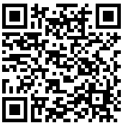
Radni centar

Zapamti i pokaži prstima

Upute:
U ovoj igri memorije potrebno je spojiti brojku i sliku koja joj odgovara. Aktivnost je dostupna na mrežnim stranicama https://wordwall.net/hr/resource/4928424/prona%c4%91i-par ili putem QR koda

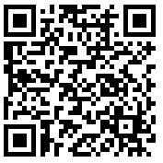

Nakon što se pronađu svi parovi, dijete treba brojati od nula do 5 pokazujući pri tome brojeve od 0 do 5 „na prstima“.

Radni centar

Poredaj sličice (brojevi od 1 do 10)

Upute:
U ovoj potrebno je poredati sličice od sličice na kojoj se nalazi 1 objekt do sličice s 10 objekata. Aktivnost je dostupna na poveznici

https://wordwall.net/hr/resource/4928234/redanje ili putem QR koda.

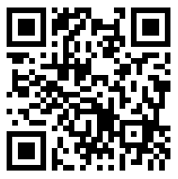

Radni centar

Zbrajanje do 10

Upute:
Odigrajte kviz dostupan na poveznici https://wordwall.net/hr/resource/4928676/zbrajanje-do-10 ili putem QR koda.

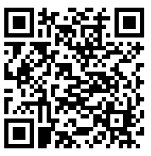

Još jedna verzija dostupna je na poveznici https://wordwall.net/hr/resource/4928848/zbrajanje-do-10-2
ili putem QR koda.

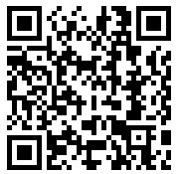

Radni centar

Zapamti što vidiš

Upute:
Promotri sličice i zapamti što se na njima nalazi. Aktivnost je dostupna na poveznici

https://wordwall.net/hr/resource/4929649/zapamti-%c5%a1to-vidi%c5%a1
ili putem QR koda.

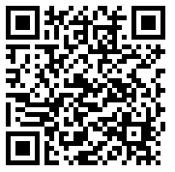

Radni centar

Geometrijski lik ili tijelo?
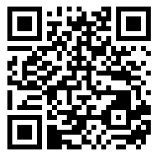
Upute:
Razvrstaj sličice dostupne na poveznici https://learningapps.org/display?v=p1ywkdoxc20
ili putem QR koda.

Dodatne aktivnosti:
1. Prepoznaj geometrijske likove sa slike i imenuj ih.

https://wordwall.net/hr/resource/4919795/prepoznaj-geometrijski-lik

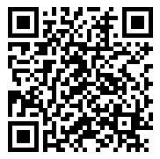

2. Kako se zovu geometrijska tijela sa slike?

Spoji sličicu s odgovarajućim nazivom.
https://learningapps.org/display?v=pokxxbevj20

